وزارة التربية والتعليم



مديرية التربية والتعليم للواء الجامعة
مدرسة الأمين الأساسية للبنين التاريخ : / / 2016
الـزمن : ساعة

40
اختبار نهاية للفصل الدراسي الثاني للعام الدراسي 2016 / 2017
المادة : الحاسوب الصف : الثامن الأساسي
اسم الطالب :................................................................................................ الشعبة ( )

السؤال الأول: ضع دائرة حول رمز الإجابة الصحيحة :
10 علامات
- :- المكونات المادية للحاسوب التي يمكن رؤيتها ولمسها هي :-
أ- البرمجيات ب- المعدات ج- نظام التشغيل د- البرامج التطبيقية
2. وحدة ادخال تستخدم لإدخال الصور والوثائق الورقية الى جهاز الحاسوب عن طريق تحويلها الى ملفات إلكترونية :-
أ- لوحة المفاتيح ب- كاميرا الويب ج- الماسح الضوئي د- الميكروفون
3. القطعة الإلكترونية الرئيسية في جهاز الحاسوب التي تربط قطع الحاسوب بعضها مع بعض وتنظم عملية الاتصال بينهما هي :-
أ- بطاقة العرض ب- الذاكرة الرئيسية ج- وحدة المعالجة المركزية د- اللوحة الأم
4. يرمز للقرص المدمج (CD) للقراءة فقط بـ :-
أ- CD-ROM ب- CD-R ج- CD-RW د- DVD
5. عدد الحروف والرموز التي يمكن التي يمكن تخزينها في ذاكرة بجهاز الحاسوب سعتها 256 ميجابايت هو :-
أ- 64 مليون حرف او رمز ب- 256 مليون حرف او رمز ج- 164 مليون حرف او رمز د- 256 الف حرف او رمز
6. ذاكرة مؤقتة وسريعة توجد داخل المعالج او قريبة منه تحتفظ بالبيانات التي طلبها المستخدم مرات عدة وحجمها صفير هي :-
أ- RAM ب- ذاكرة الكاش ج- ذاكرة الفلاش د- القرص الصلب
7. المنفذ الذي يستخدم لوصل الطابعة وبعض الماسحات الضوئية ويعتبر اسرع لأنه ينقل البيانات في حزم متوازية هو :-
أ- المنفذ التسلسلي ب- منفذ الشاشة ج- المنفذ المتوازي د- منفذ PS/2
8. من الاجهزة والمعدات التي يمكن وصلها بجهاز الحاسوب عن طريق منفذ الناقل التسلسلي العام(USB) هي :-
أ- الفأرة ب- لوحة المفاتيح ج- الكاميرا الرقمية د- جميع ما ذكر
9 . من الامثلة على الحواسيب ذات الاستخدامات العامة :-
أ- الحواسيب المكتبية ب- الحواسيب المحمولة ج- الحواسيب الكبيرة د- أ + ب
10. هي مجموعة من اللبنات (الأوامر ) والتي تعمل على تغيير حاله كائن من حيث مظهره او حركته في برمجية سكراتش تسمى:-
أ- الكائنات ب- الصور ج- المقاطع البرمجية د- لا شيء مما ذكر
يتبع صفحة 2

السؤال الثاني : ضع رقم المصطلح في العمود الأول أمام مفهومه ( تعريفه ) الذي يناسبه في العمود الثاني .
5 علامات
1 | الحواسب الفائقة |  | تحتفظ بالتعليمات اللازمة للحاسوب بحيث يتم تخزينها من قبل الشركة المصنعة ولا يمكن تبديل محتوياتها من قبل المستخدم
2 | ذاكرة القراءة فقط (ROM) |  | ينقل البيانات بالتسلسل واحدا تلو الآخر،كان يستخدم قديما لوصل الفأرة ولوحة المفاتيح اما الآن يستخدم لوصل بعض الملحقات مثل عصا التحكم بالألعاب .
3 | القرص المدمج (CD) |  | وحدة التخزين المساندة الرئيسة في جهاز الحاسوب ويخزن عليه نظام التشغيل وتقاس سعته التخزينية بالجيجا بايت .
4 | المنفذ التسلسلي (serial port) |  | يطلق عليه القرص الليزري، لأن يستخدم تكنولوجيا الليزر في كتابة المعلومات وقراءتها ، وهو خفيف الوزن وذو سعة تخزينية تبلغ (650) ميجابايت تقريبا .
5 | القرص الصلب |  | كبيرة الحجم ذات سرعة وقدرة معالجة هائلة وتستخدم للتنقيب عن النفط والغاز ومحاكاة التفجير النووي والتنبؤ بالطقس على مستوى العالم .

السؤال الثالث: أجب ( بنعم ) أو ( لا ) أمام كل عبارة من العبارات والجمل التالية :-
7 علامات

(1)الطابعة النقطية تستخدم الليزر في الطباعة وحبرها دقيق على شكل بودرة وتكون مخرجاتها ذات جودة عالية .

(2) ذاكرة الوصول العشوائي (RAM) تفقد محتوياتها عند انقطاع التيار الكهربائي عن الجهاز .

(3) تقاس سرعة المعالج بالجيجا هيرتز ( GHz) .

(4) من العوامل المؤثرة في اداء وسرعة المعالج هي حجم ذاكرة بطاقة العرض ( كرت الشاشة ).

(5) يعتبر الميكرفون أداة إخراج الصوت من جهاز الحاسوب وقد يكون مستقل عن الحاسوب او داخل الحاسوب .

(6) المنصة هو الحيز او المكان الذي تدرج فيه الكائنات، ويشاهد فيه تنفيذ المشروع في برنامج سكراتش .

(7) الملفات التي تنشأ باستخدام برنامج سكرتش تسمى مستندات .

6علامات
السؤال الثالث: اذكر ثلاثة من كل مما يلي :-
- وحدات التخزين المساندة ( الثانوية ) :

- ......................................
- ......................................
- ......................................
- انواع وتصنيف الحواسيب المصغرة :
- ......................................
- ......................................
- ......................................
يتبع صفحة 3
15 علامة
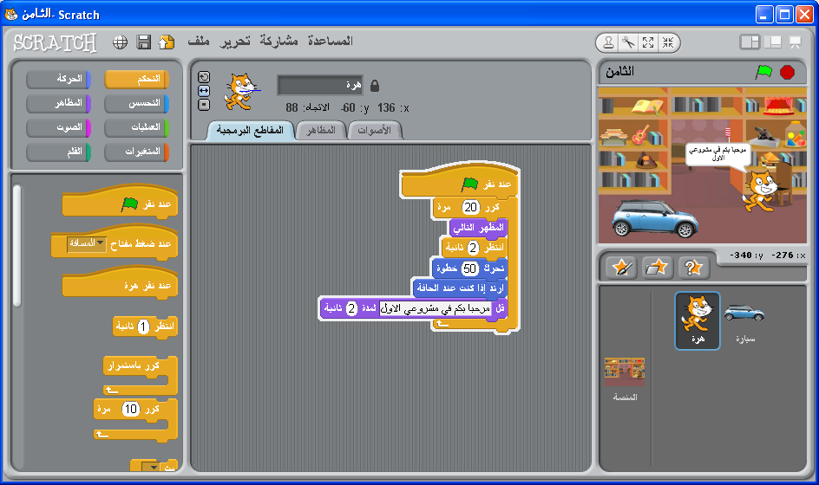
السؤال الخامس : تأمل الشكل التالي وأجب عن الأسئلة التي تليه :
2
3
10
6
1
4
7
11
9
8
5
12
- اسم البرمجية هو ............................. واسم الملف ( المشروع ) هو .......................................
- كم عدد الكائنات المدرجة وما هو اسم الكائن غير النشط هو .................................
- عدد التكرارات التي يمثلها الكائن هو..........................وعدد الخطوات التي يسخطوها هو ...........................
- عند تشغيل سكراتش يظهر دائما كائن افتراضي يسمى .............................
- اختر الرقم الموجود في الشكل وما يناسبه في كل مما يلي

لبنة تكرار منطقة العمل (المقاطع البرمجية )

زر دوران اسم الكائن النشط وتعديله

أداة المضاعفة (نسخ) لإيقاف المقاطع البرمجية

أداة اللغة لجعل الكائن اصغر حجما

لتسجيل صوت لإضافة كائن عشوائي

أداة حذف الكائن لإضافة مظهر او عرضه او تعديله

انتهت الأسئلة
معلم المادة : حسن ابوحلاوة

